**2.2 Overall Description總體描述**

**2.2.1 Product Perspective (1%)產品視角(透視)**

為了能有效的檢測從業人員的服務態度，並針對個人進行情感檢測，我們開發**基於深度網路之人臉情感檢測系統**，如圖2所示，本系統分為兩部分實施，第一部分是人臉偵測模組，第二部分是情緒量化模組。

第一部分：人臉偵測模組，我們為了針對個人進行情感檢測，利用服務場所的監視器或攝影機，讀取拍攝到的從業人員影像，並且輸入至人臉偵測模組，進行人臉偵測，偵測各個從業人員的人臉特徵；

第二部分：情緒量化模組，我們導入人臉偵測模組偵測到的人臉特徵，進行情緒量化，計算該人臉的笑容強度，以視覺化方式呈現於監控畫面，具體呈現從業人員在服務態度上的情緒表現。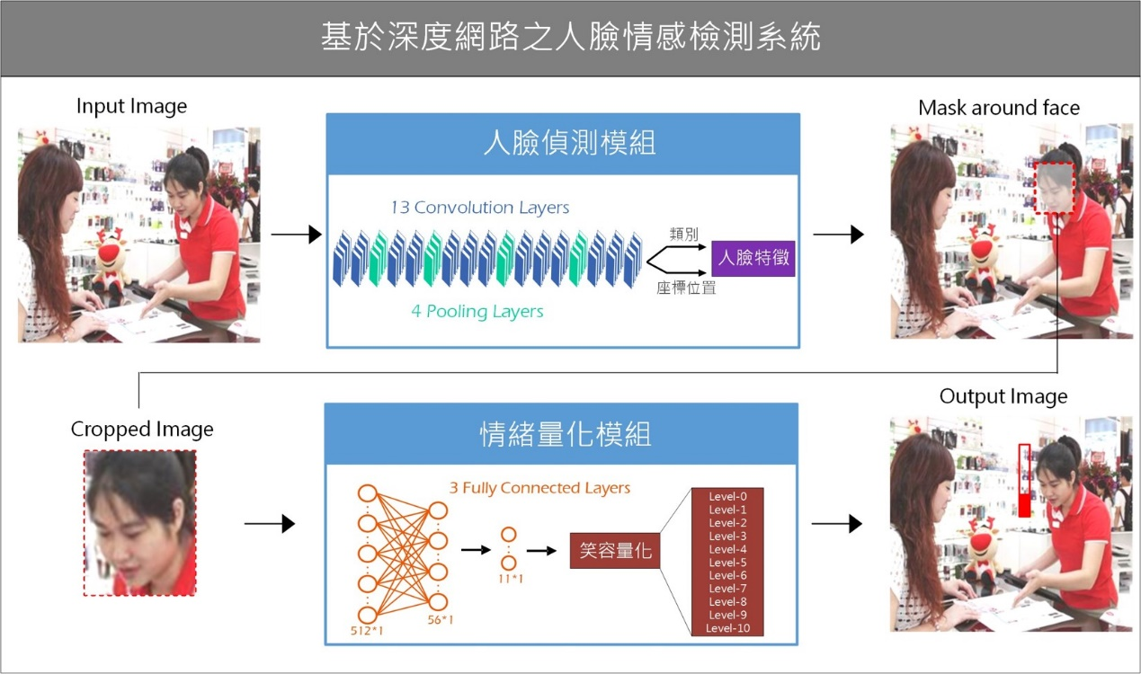

圖1：基於深度網路之人臉情感檢測系統之架構圖

**2.2.2 Product Functions (1%)產品功能**

為提供未來的服務產業在服務態度的品質上，擁有更優質的自動化管理系統，我們提出基於深度網路之人臉情感檢測系統，透過監視器或攝影機，時刻擷取個別從業人員的影像，檢測從業人員在服務態度上的情緒表現，讓管理者可以即時得知從業人員的服務態度，並針對檢測結果進行矯正，因此，本產品列舉有下列功能：

* 偵測從業人員人臉特徵，針對個人進行情感檢測

我們將透過工作場所的監視器與攝影機，擷取從業人員影像，將擷取到的影像輸入本系統，經由本團隊設計的人臉偵測模組即時分析後，便可獲得符合該從業人員的人臉特徵，以便針對個人進行情感檢測，如圖2所示。

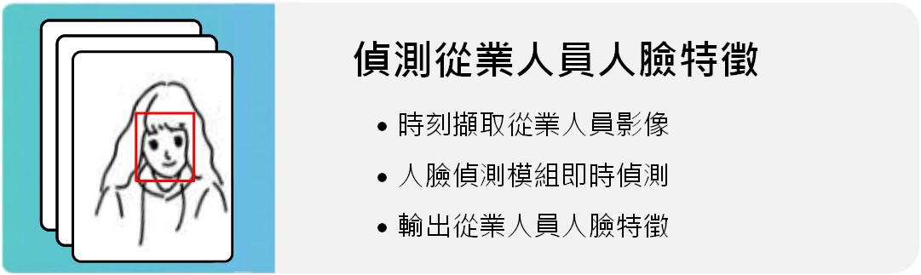

圖2：偵測從業人員人臉特徵示意圖

* 計算從業人員笑容強度，監視從業人員服務態度

讀取人臉偵測模組輸出的人臉特徵，透過我們設計的情緒量化模組，針對從業人員的人臉特徵，計算笑容量化數值，將人臉的情感做明確的量化，並以視覺化的方式，顯示笑容量化數值於監控畫面，讓管理者可以隨時鎮針對檢測結果，進行服務態度品質上的檢討與控管，如圖3所示。

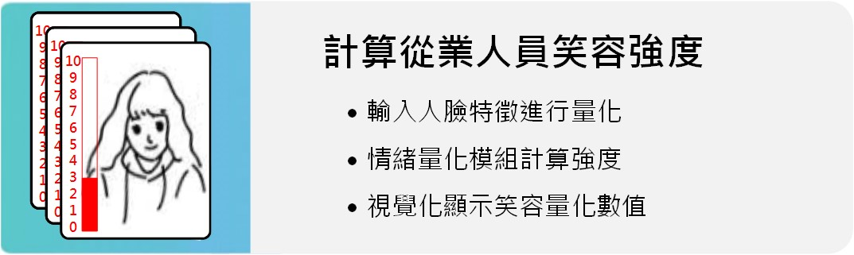

圖3：計算從業人員笑容強度示意圖

**2.2.3 User Classes and Characteristics (0.5%)用戶類別和特質**

在服務態度的自動化管理上，充滿笑容的服務態度已成為服務產業的互動過程中，最不可或缺的必備條件之一。因此，我們基於深度網路之人臉情感檢測系統，可量化從業人員的情緒，將本產品導入服務產業的自動化管理系統。因此，本產品的應用類型可以分為(1)系統檢測從業人員情緒反應，(2)管理者監視從業人員服務狀態。此外，本產品的應用範圍如下詳述:

(1) 系統檢測從業人員情緒反應

使用本系統可以即時偵測個別從業人員的臉部情緒，將從業人員的情緒分成笑容量化數值0～10，共11種笑容量化數值，情緒越開心笑容量化數值也越大。其中，這11種笑容量化數值可粗略分為4種情景，分別為無笑容(笑容量化數值0～1)、微笑(笑容量化數值2～4)、露齒笑(笑容量化數值5～7)、張嘴笑(笑容量化數值8～10)。透過將從業人員的臉部情緒做清楚的量化，可以檢測各個從業人員在服務態度上的情緒反應。

(2)管理者監視從業人員服務態度

我們為了具體呈現從業人員在服務態度上的情緒表現，設計將從業人員的檢測結果，以視覺化的方式，即時輸出於監控畫面上，管理者透過監視從業人員的笑容量化數值，可以針對從業人員的服務態度做矯正，達到有效的控管從業人員服務態度。

**2.2.4 Operating Environment (0.5%)操作環境軟體需求硬體需求**

2.2.4.1軟體需求

(1) 作業系統環境：Windows

(2) 主要開發程式語言：Python 3.6

(3) 程式開發軟體：PyCharm

2.2.4.2硬體需求

(1)攝影鏡頭：具有720、1080p的高解析度，以及自動對焦的功能

(2) Full HD螢幕：1080p/60fps的最大解析度

(3) NVIDIA Jetson TX2：SDK － JetPack 4.2

**2.2.5 Design and Implementation Constraints (0.5%)設計和實作上的限制**

由於本系統需安裝在服務場所，因此需要攝影機或監視器來拍攝從業人員影像。我們預計於室內之小型服務場所(空間小於15m²)，安裝HD網路攝影機；於室內之大型服務場所(空間大於15m²)或室外任何場所，安裝夜視半球監視器，如圖21所示。其中，攝影機與監視器分別具有720、1080p的高解析度，以及自動對焦的功能，因此，均能在服務場所有效拍攝各個從業人員影像。

|  |
| --- |
|  |
|  |

圖21：本產品所需之系統環境需求示意圖

**2.2.6 Assumptions and Dependencies (0.5%)系統假設和依賴**

本系統做出以下假設：

1.使用的套件包含：

|  |  |
| --- | --- |
| 套件 | 版本 |
| OpenCV 3.4.3 | 3.4.3 |
| Tensorflow | 1.9.0 |
| keras | 2.2.2 |

2.使用者的電腦有內建鏡頭或能外接鏡頭

3.使用者所在的環境能夠連上網路。

若以上假設不正確、不一致或被更改，就會使系統受到影響。